### **TIEMPO PARA TI: GUESS WATCHES SE UNE A FUNDACIÓN CIMA CON UNA COLECCIÓN CÁPSULA CON CAUSA.**

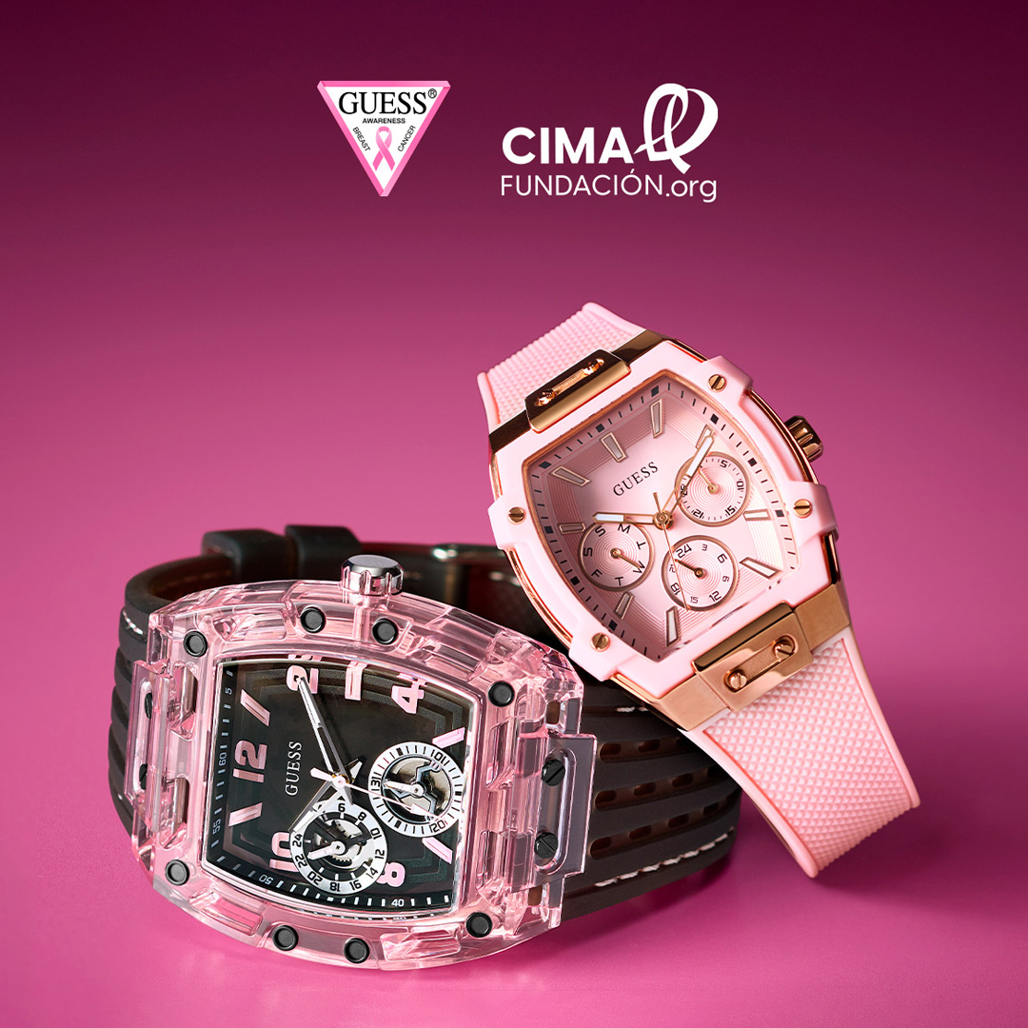

**Ciudad de México, octubre 2024** – Octubre no solo se viste de rosa: también se llena de intención. Este mes, **GUESS Watches**, de la mano de **Regency**, presenta una **colección cápsula** que fusiona moda, propósito y un recordatorio tan importante como personal: **dedicarte tiempo a ti misma también es una forma de cuidarte**.

Como parte de este compromiso, y continuando con su iniciativa anual, **GUESS Watches** realizará una donación a **Fundación CIMA**, una organización mexicana enfocada en la prevención, detección oportuna y acompañamiento de mujeres con cáncer de mama. Una causa que cobra aún más fuerza cuando entendemos que el autocuidado va mucho más allá del skincare: también se trata de *autoexploración, consciencia y tiempo para ti*.

### **Sparkling Pink**

*Un accesorio radiante con propósito claro*

Diseñado para brillar sin esfuerzo, **Sparkling Pink** reinterpreta la silueta clásica de la marca con detalles que lo convierten en una joya de muñeca. Su caja rectangular de acero reciclado en tono oro rosa, esfera rosa claro y correa de silicona suave logran ese equilibrio entre lo femenino, lo funcional y lo significativo. Un accesorio que ilumina cualquier look… y un recordatorio de poner atención en ti.

### **Sporting Pink**

*Actitud, estilo y una causa detrás*

Con un enfoque más urbano y deportivo, **Sporting Pink** es una declaración de estilo con carácter. Caja de policarbonato rosa transparente, esfera multifunción negra y correa en contraste lo convierten en una pieza que puede ir del entrenamiento al día a día con un solo giro.

**Más allá del accesorio**

Esta colección cápsula no se trata solo de estética. Es una invitación a **tomarte el tiempo que necesitas**, a hablar del autocuidado desde un lugar más profundo, y a usar tu estilo como una forma de amplificar causas que importan. Ya sea como símbolo de apoyo o como recordatorio personal, cada pieza tiene una razón de ser.

**En cada pieza, un recordatorio: el tiempo que te das importa. Recuerda que la autoexploración puede salvar vidas.**